KTU SA Konferencijai
MOTYVACINIS LAIŠKAS
2021 kovo 13d.
Esu Lukas Tocionis, Kauno technologijos universiteto statybos ir architektūros fakulteto bakalauro studijų 3 kurso studentas.
Jau trečius metus aktyviai įsitraukiu į universiteto akademines ir socialines veiklas. Nuo pirmo kurso domėjausi KTU studentų atstovybės veikla ir jau antrame kurse buvau išrinktas į fakulteto „STATIUS“ studentų atstovybės pirmininko poziciją. Būnant pirmininku teko nemažai susidurti su universiteto organais. Pusantrų metų išbuvau fakulteto taryboje ir neseniai buvo pratęsta narystė dar metams laiko, teko dalyvauti dekanato posėdžiuose taip pat gaudavau naujienas iš senato susitikimų, su dekanato nariais diskutavome apie naujus statuto pokyčius ir kitus senato keliamus klausimus.
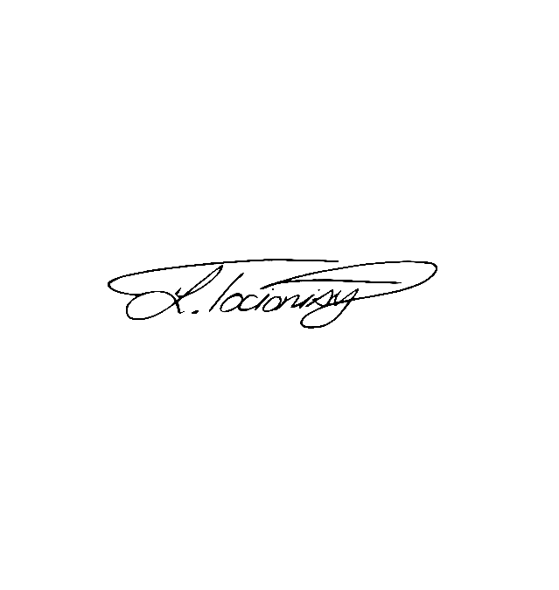
Per tuos tris metus susipažinau su universiteto organais ir veiklomis. Supratau, kad studentų balsas kartais yra labai stiprus universitete ir gali atnešti didelių pokyčių. Todėl nusprendžiau neapsiriboti ties pirmininkavimu studentų atstovybėje ir tiesiogiai prisidėti prie įvairiausių svarstymų ir pokyčių universitete. Suprantu, kad tapimas senato nariu atneštų daug atsakomybės ir reikalautų nemažai pastangų, suvokimo, tačiau esu pasiryžęs gilintis į einamus klausimus ir diskutuoti su studentais. Bet svarbiausia – nešti bendrą studentų nuomonę senato posėdžiuose ir prisidėti prie universiteto tobulinimo. Manau, per visą studijų laikotarpį pasisėmiau pakankamai patirties ir žinių, kad galėčiau tinkamai atstovauti kitus žmones ir įsitraukti į diskusijas, todėl tikiuosi Jūsų palaikymo.
Pagarbiai,
Lukas Tocionis

